Wordpress 3.9 TheCardPress 1.3
1. Регистрируемся на platron.ru
2. Копируем распакованную папку в корень вашего сайта
3. Устанавливаем модуль (Плагины->Установить и Активировать)
4. Заходим Настройки TCP->Методы оплаты->Platron и заполняем требуемые данные *
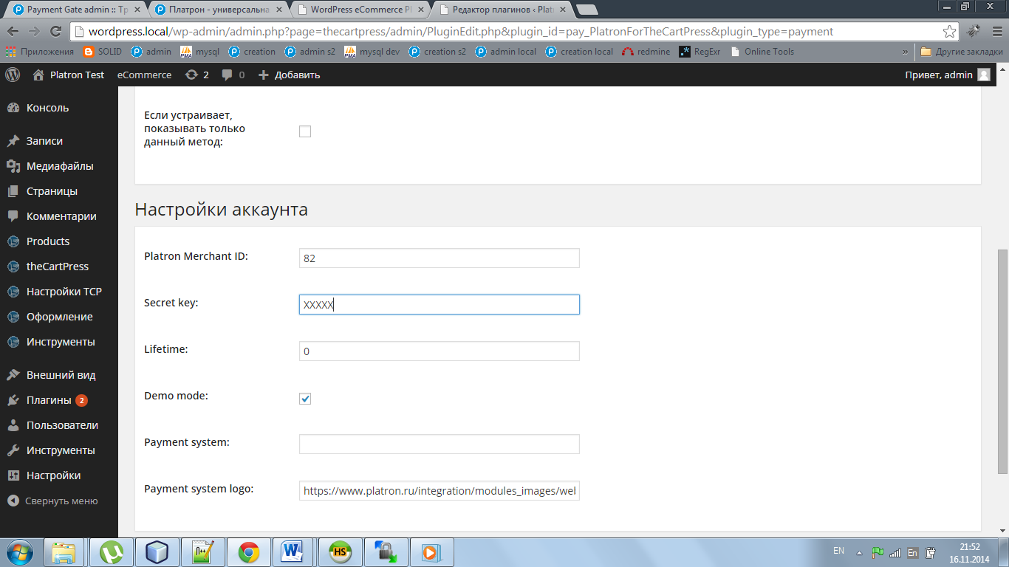
5. Для того, чтобы настроить выбор платежной системы на стороне магазина необходимо сделать новый экземпляр модуля оплаты и заполнить поле Payment system
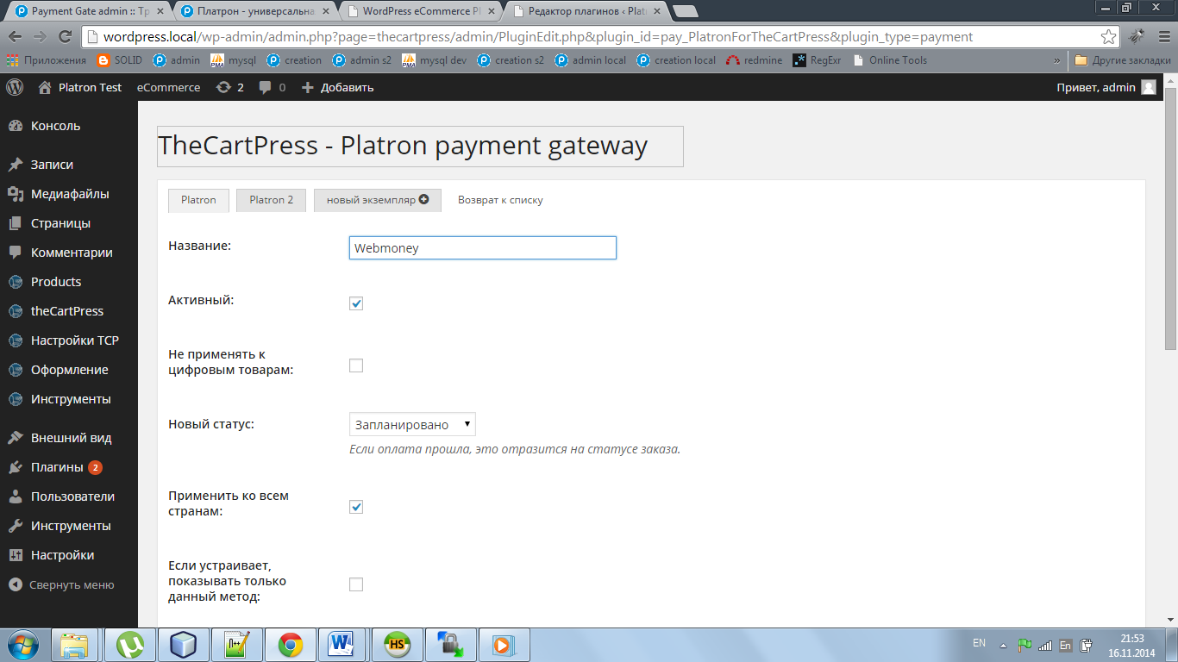
6. Чтобы правильно выводились логотипы ПС (см поле Payment System logo) нужно сделать неактивным первый экземпляр модуля оплаты и либо удалить из него картинку, или поставить общую для всех методов.

* Чтобы не принимать платеж достаточно поставить статус заказа в отмененный.

Тестировалось и писалось для WordPress версия 3.9.2 и TheCardPress версия 1.3.7.2

